Оценка качества образовательной услуги
(опрос студентов - потребителей)
Чтобы лучше понять своих студентов, мотивы их учебы, их отношение к своему колледжу, его возможностям осуществлять образовательные программы и т.д., с 2012 года колледж проводит мониторинг среди студентов на тему «Удовлетворенность студентов организацией учебного процесса».
Мониторинг обусловлен необходимостью постоянного отслеживания состояния учебного процесса, отдельных его звеньев с целью диагностики, анализа, коррекции, прогнозирования управленческих действий по достижению планируемого результата. Поэтому опрос студентов проводится путём анонимного анкетирования.
В тестирование приняли 296 студентов колледжа I-IV курсов по специальностям 13.02.02 Теплоснабжение и теплотехническое оборудование», 15.02.06 «Монтаж и техническая эксплуатация холодильно-компрессорных машин и установок (по отраслям)», 15.02.12 «Монтаж, техническое обслуживание и ремонт промышленного оборудования (по отраслям)», 15.02.13 «Техническое обслуживание и ремонт систем вентиляции и кондиционирования», 19.02.07 «Технология молока и молочных продуктов» и 38.02.07 «Банковское дело», что составляет 66,67% от общего количества студентов учебного заведения.
Вопросы анкеты и сравнительный анализ полученных результатов за последние два учебных года представлен ниже.

Удовлетворены ли Вы своей студенческой жизнью?
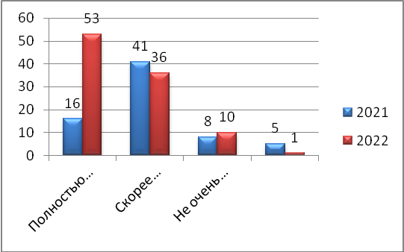

Почему Вы выбрали для обучения ОГБПОУ ДиТЭК?
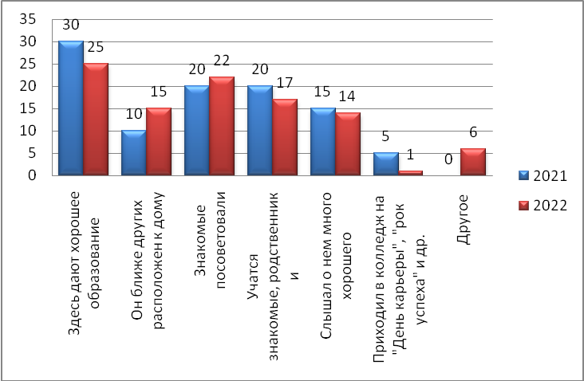

Как Вы считаете, престижно ли учиться в ОГБПОУ ДиТЭК?
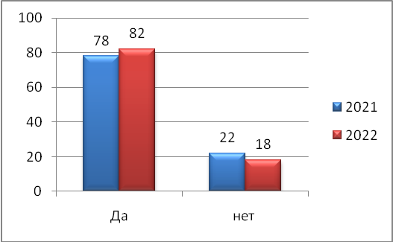

Интересно ли Вам учиться?
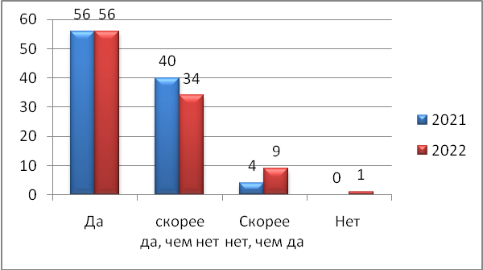
Как Вы считаете, имеются ли в ОГБПОУ ДиТЭК хорошие условия для проведения учебных занятий?
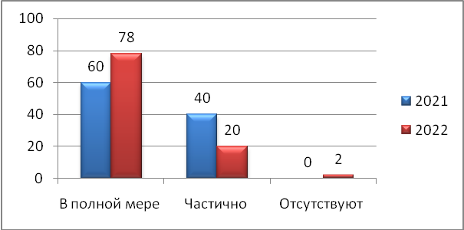

Как Вы считаете, имеются ли в ОГБПОУ ДиТЭК хорошие условия
для самостоятельной работы?

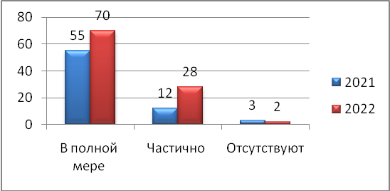

Как Вы считаете, имеются ли в ОГБПОУ ДиТЭК хорошие условия
для занятия физкультурой и спортом?

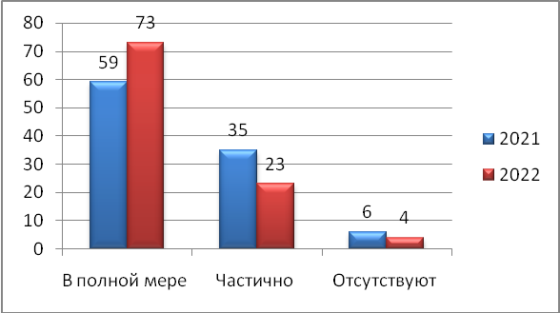

Как Вы считаете, имеются ли в ОГБПОУ ДиТЭК хорошие условия
для проведения досуга?

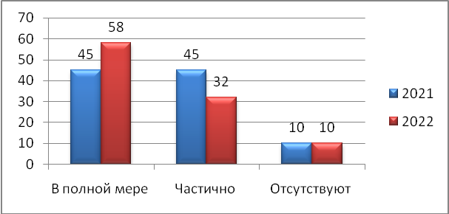

Как Вы считаете, имеются ли в ОГБПОУ ДиТЭК хорошие условия
для занятий творчеством?

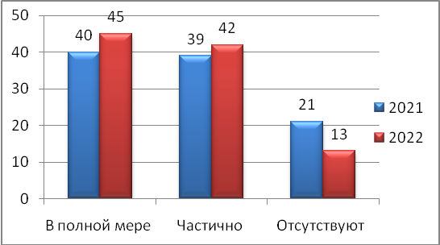

Как вы оцениваете морально-нравственную атмосферу
в нашем колледже?

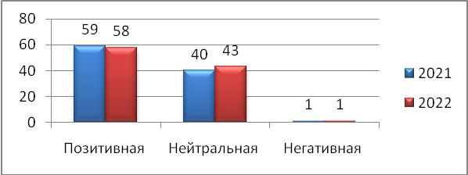

Каковы, по Вашему мнению, отношения между студентами?

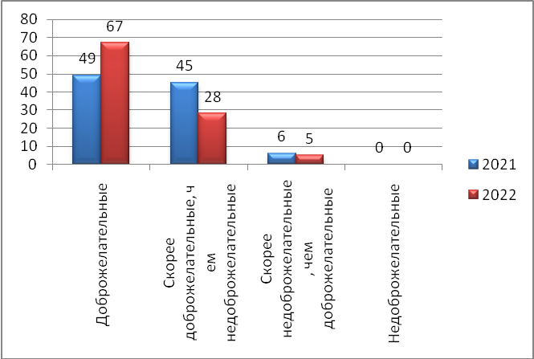

Каковы, по Вашему мнению, отношения между преподавателями и студентами?

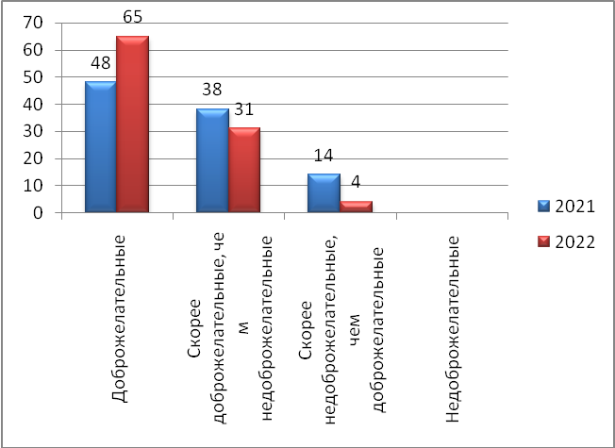

Каковы, по Вашему мнению, отношения между студентами и администрацией?

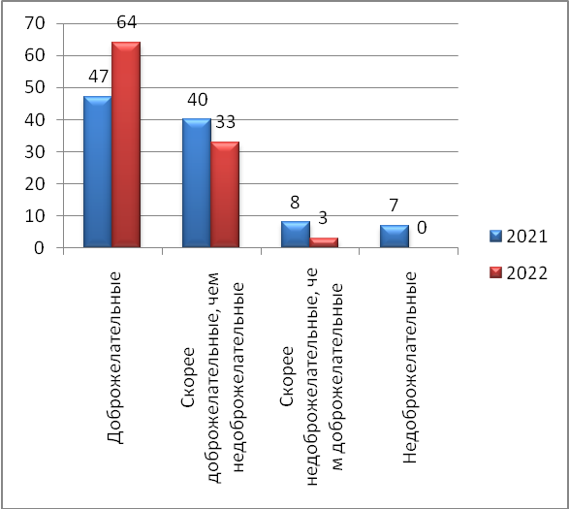

Как вы оцениваете профессиональный уровень преподавателей
ОГБПОУ ДиТЭК?

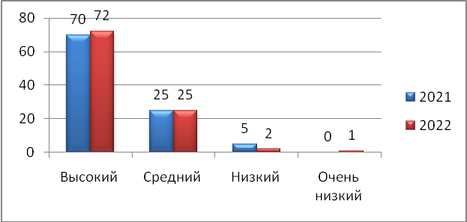

Удовлетворены ли Вы организацией учебного процесса?
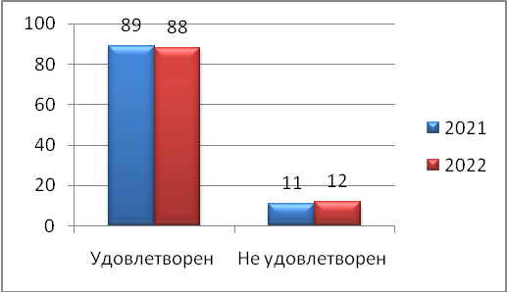
Удовлетворены ли Вы организацией питания?
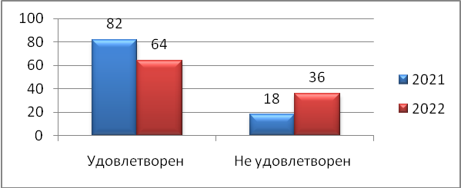

Как Вы считаете, способствуют ли условия в колледже здоровому образу жизни студентов?

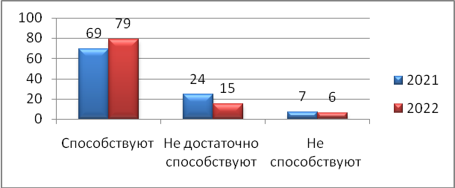

Вывод: полученный результат мониторинга среди студентов на тему «Удовлетворенность студентов организацией учебного процесса» показал, что за последние два года наблюдается тенденция повышения удовлетворенности студентов учебным процессом в нашем колледже. Применение мониторинга позволяет обеспечить оперативность, объективность и надежность получаемой информации, дает возможность обрабатывать и хранить данные, адекватно реагировать на возникающие проблемы и принимать организационно-управленческие и педагогические решения, обеспечивать развитие территориально-образовательной системы с учетом интересов студентов колледжа.

